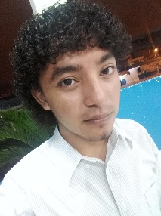

**Carlos Luis Arteaga Zhumi**

0706288214

Circunvalación sur y 10ma Sur/ Cdla. Blanca García

0939439733

Circunvalación sur y 10ma Sur/ Cdla. Blanca García

**Referencias Personales:**

Datos Personales



[Luis_arte95@hotmail.com](mailto:Luis_arte95@hotmail.com)

* **Estudios realizados:**

**Instrucción primaria:**

2do año hasta 7mo año Escuela fiscal Mixta “UNE”

**Instrucción Secundaria:**

8vo hasta 3ro Bach. Colegio Fiscal Mixto “Simón Bolívar”

**Titulo de Bachiller:**

Bachiller en Aplicaciones en Informática

* **Instrucción Universitaria**

Transcurriendo el 6to semestre en Análisis de Sistemas en el Instituto Tecnológico Superior “ Ismael Pérez Pazmiño”